Практическое занятие № 2
Строение и топографическое расположение сердечно-сосудистой системы. Работа сердца.
- Изучить строение и топографию сердца, кровеносных сосудов.
- Зарисовать и подписать схему строения сердца и кровеносных сосудов.
- Заполнить таблицу № 1
Органы кровообращения | Строение | Функции.
Сердце

Кровеносные
сосуды

- Артерии

- Вены

- Капиляры

- Изучить фазы работы сердца
- Заполните таблицу № 2
Фазы сердечного цикла | Длительность фазы (сек)  Состояние желудочков и предсердий | Положение створчатых клапанов | Положение полулунных клапанов
- Сделать вывод.
- Ответить на контрольные вопросы.
СЕРДЕЧНО-СОСУДИСТАЯ СИСТЕМА

Сердце Кровеносные сосуды

Сердце

Полый мышечный орган,
M = 250 – 300 г. Расположено в грудной полости, смещено влево.
Находится в околосердечной сумке (соединительная ткань). Она выделяет жидкость, которая увлажняет сердце, уменьшает трение
Сердце состоит из четырех камер –
2 предсердия ( правое и левое)
2 желудочка (правое и левое)
Правая и левая половины не сообщаются.
Желудочки сердца крупнее предсердий с хорошо развитыми мышечными стенками. Выталкивают кровь в круги кровообращения с большой силой, что бы она по капилярам могла достичь самых удалённых от сердца участков тела.
Стенки предсердий значительно тоньше, т.к. совершают гораздо меньшую работу.
Перегоняют кровь в расположенные рядом желудочки
Движение крови совершается в определённом направлении, это достигается наличием в сердце клапанов:
Створчатые клапаны находятся на границе между предсердиями и желудочками; сухожильные нити не позволяют открываться клапанам в сторону предсердий; Способствуют передвижению крови из предсердий в желудочки и препятствуют обратному току.
Полулунные клапаны находятся у входа в артерии, имеют вид глубоких полукруглых кармашков. Пропускают кровь из желудочков в аорту и лёгочную артерию.
Т.о. клапаны сердца обеспечивают движение крови только в одном направлении.
предсердие → желудочек

Кровеносные сосуды

Артерии Имеют толстые, прочные, упругие и эластичные стенки; состоят из гладкой мышцы. Самая крупная артерия – аорта.
В них выбрасывается кровь под большим давлением из сердца
Вены Их стенки тоньше, чем у артерий. Они осуществляют движение крови к сердцу
Капиляры Их диаметр в несколько раз тоньше человеческого волоса. Стенки образованы всего лишь одним слоем клеток, поэтому через них легко проникают газы, растворимые вещества. Связывают артерии и вены между собой, замыкают круг кровообращения и обеспечивают непрерывную циркуляцию крови

РАБОТА СЕРДЦА (СЕРДЕЧНЫЙ ЦИКЛ)

Наше сердце постоянно в работе. Ученые подсчитали, что за сутки оно расходует количество энергии, достаточное для поднятия груза в 900 кг на высоту 14 м. А ведь оно работает непрерывно 70–80 лет и более! В чём же секрет его неутомимости?
Во многом это объясняется особенностями работы сердца. Она состоит в последовательном сокращении и расслаблении с короткими промежутками для отдыха.
Сердце сокращается ритмично: сокращение отделов сердца чередуется с расслаблением.
Сокращение – с и с т о л а.
Расслабление – д и а с т о л а

1 сокращение + 1 расслабление = сердечный цикл

Сердце сокращается около 70 – 75 раз в 1 минуту, значит весь цикл продолжается около 0,8 сек.
(60 : 75).
Выделяют 3 фазы сердечного цикла.
Во время первой фазы, которая у взрослого человека длится 0,1 с, сокращаются предсердия, а желудочки находятся в расслабленном состоянии. Створчатые клапаны открыты, полулунные – закрыты.
За ней следует вторая фаза (она более продолжительная – 0,3 с): желудочки сокращаются, а предсердия расслаблены. Створчатые клапаны закрыты, полулунные – открыты.
После этого наступает третья, заключительная фаза – пауза, во время которой происходит общее расслабление сердца. Её продолжительность 0,4 с. Створчатые клапаны открываются, полулунные – закрыты. Весь сердечный цикл занимает 0,8 с.
Вы видите, что в течение одного сердечного цикла предсердия тратят на работу примерно 12,5 % времени сердечного цикла, а желудочки – 37,5 %. Остальное время, а это 50 %, сердце отдыхает. В этом секрет долголетия сердца, удивительной его работоспособности. Небольшие промежутки отдыха, следующие за каждым сокращением, дают возможность сердечной мышце отдохнуть и восстановить силы.

РЕГУЛЯЦИЯ РАБОТЫ СЕРДЦА.

Сердце сокращается на протяжении всей жизни человека – во время работы, отдыха и сна. Мы не можем управлять функциями сердца.
Способность сердца ритмично сокращаться не зависимо от внешних воздействий а лишь благодаря импульсам, возникающем в самом сердце называется автоматизмом сердца.
В сердечной мышце есть особые клетки, в которых периодически возникает возбуждение.
Автоматизм обеспечивает относительно независимую от нервной системы работу сердца.

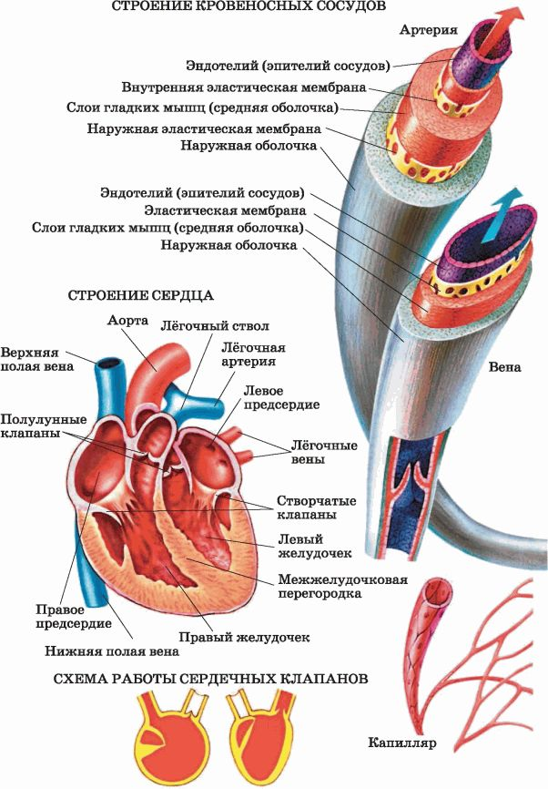
Контрольные вопросы:
1. Из какой ткани состоит сердечная мышца?
2. Какова роль околосердечной сумки?
3. Почему при сокращении желудочков кровь не возвращается в предсердия?
4. Сравнить толщину стенок кровеносных сосудов и сделать из этого выводы.
5. Чем достигается автоматизм сердца?

